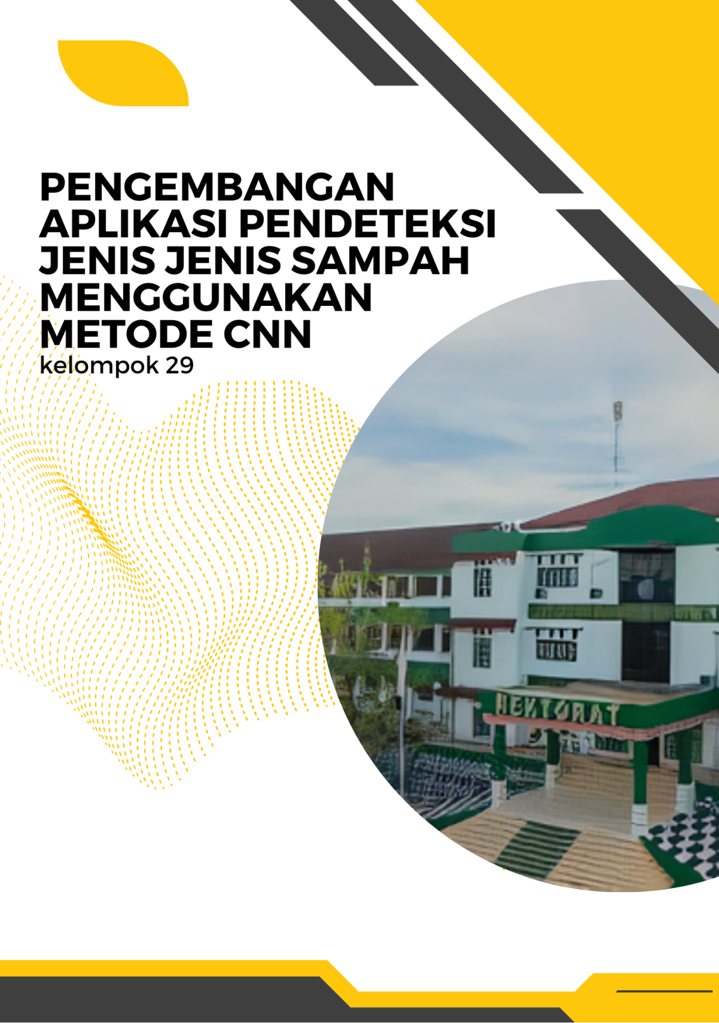

**PENGEMBANGAN APLIKASI PENDETEKSI JENIS JENIS SAMPAH MENGGUNAKAN METODE CNN**



**Disusun Oleh:**

**KELOMPOK 29**

**PROGRAM STUDI INFORMATIKA**

**FAKULTAS TEKNIK**

**UNIVERSITAS MUHAMMADIYAH SORONG**

**TAHUN 2024**

LEMBAR PERSETUJUAN

**PENGEMBANGAN APLIKASI PENDETEKSI JENIS JENIS SAMPAH MENGGUNAKAN METODE CNN**

**Diajukan Sebagai Salah Satu Syarat**

**Untuk Memperoleh Nilai UTS dan UAS**

**Mata Kuliah Algoritma dan Pemrograman 2**

**Pada Prodi Informatika Fakultas Teknik**

**Universitas Muhammadiyah Sorong**

**Disusun Oleh:**

**KELOMPOK 29**



|  |  |
| --- | --- |
| **Menyetujui dan Mengetahui**  **Dosen Pengganti Mata Kuliah**  **Fajar R. B Putra, S.Kom., M.Kom.**  **NIDN. 1428099501** | **Sorong, 28 Mei 2024**  **Menyetujui**  **Ketua Kelompok 29**  **Varadilla Naisya Attamimi**  **NIM. - 202355202012** |

KATA PENGANTAR

Bersyukur penulis mengucapkan puji dan syukur kepada Tuhan Yang Maha Esa atas berkat, rahmat, dan karunia-Nya yang telah memungkinkan penulis menyelesaikan Tugas Besar dengan judul “Pengembangan Model Deep Learning Untuk Identifikasi Suara Ai Dan Non Ai Berbasis Android”. Tugas Besar ini disusun sebagai salah satu persyaratan untuk mendapatkan penilaian Ujian Tengah Semester (UTS) dan Ujian Akhir Semester (UAS) dalam Mata Kuliah Algoritma dan Pemrograman 2, di Program Studi Teknik Informatika, Fakultas Teknik, UNAMIN. Tentunya tidak lupa yang kami hormati kepada:

1. Bapak Dr. H. Muhammad Ali, M.M., M.H. Selaku Rektor Universitas Muhammadiyah Sorong
2. Bapak Ir. Hendrik Pristianto, ST., M.T., IPM. selaku Dekan Fakultas Teknik
3. Bapak Ir. Rendra Soekarta, S.Kom., M.T., IPP. selaku Kaprodi Teknik Informatika
4. Teman-teman dan juga sahabat-sahabatku.

Penulis menyadari bahwa penyusunan Tugas Besar ini masih banyak terdapat kekurangan, maka dari itu kelompok mengharapkan kritikan dan saran yang bersifat membangun.

Sorong, 29 Juni 2024

KELOMPOK 29

DAFTAR ISI

LEMBAR PERSETUJUAN ii

KATA PENGANTAR iii

DAFTAR ISI iv

DAFTAR TABEL vi

DAFTAR GAMBAR vii

BAB I PENDAHULUAN 1

1.1. Latar Belakang 1

1.2. Rumusan Masalah 2

1.3. Tujuan 3

1.4. Batasan Masalah 3

BAB II LANDASAN TEORI 4

2.1. State Of The Art 4

2.2. Studi Literatur 5

2.3. Literatur Terkait 21

2.3.1 Pengertian *FlowChart* 21

2.3.2 *Android Studio* 22

2.3.3 *Java* 22

2.3.4 *Machine Learning* 23

2.3.5 *TensorFlow Lite* 23

2.3.6 Kaggle 24

2.3.7 Metode Pengembangan Sistem 25

2.3.8 *WhiteBox* 25

2.3.9 Usability Testing 26

BAB III ANALISA DATA DAN PEMBAHASAN 27

3.1 Hasil dan Pembahasan 27

3.1.1 FlowChart 27

3.1.2 Dataset 28

3.1.3 Melatih model 30

3.1.4 Membuat Aplikasi Pendeteksi Jenis Sampah 33

3.2 Implementasi *Interface* 35

3.2.1 *Home Page* 35

3.2.2 *Garbage Classification* 36

3.3 Pengujian 38

3.4 Usabilty Testing 39

BAB IV PENUTUP 41

4.1 Kesimpulan 41

4.2 Saran 42

DAFTAR PUSTAKA 43

DAFTAR TABEL

Tabel 1 Perbandingan Penelitian Terkait Dan Peneliti 17

Tabel 2 *Flowchart* 20

Tabel 3 Sample Dataset 28

Tabel 4 Pengujian pada User 37

Tabel 5 Usability Testing 38

DAFTAR GAMBAR

Gambar 1 State Of Art 4

Gambar 2 Flowchart 26

Gambar 3 Grafik Akurasi Model dan Akurasi Loss 29

Gambar 4 Tingkat akurasi 30

Gambar 5 Home Page 34

Gambar 6 Output Sampah B3 35

Gambar 7 Output Sampah Organik 35

Gambar 8 Output Sampah Anorganik 36

BAB I   
PENDAHULUAN

* 1. Latar Belakang

Masalah pengelolaan sampah di banyak kota, termasuk di Indonesia, sering kali diperparah oleh kebiasaan masyarakat yang membuang sampah tidak pada jenis tempat sampahnya. Kebiasaan ini menyebabkan peningkatan volume sampah yang tidak terkelola dengan baik, kontaminasi limbah daur ulang, dan peningkatan beban pada tempat pembuangan akhir. Sampah yang tidak dipisahkan dengan benar juga dapat mencemari lingkungan, mengganggu proses daur ulang, dan meningkatkan risiko kesehatan masyarakat. Oleh karena itu, diperlukan solusi inovatif yang dapat membantu masyarakat memisahkan sampah dengan benar untuk mengurangi dampak lingkungan yang negatif dan meningkatkan efisiensi pengelolaan sampah. Teknologi Convolutional Neural Network (CNN) menawarkan potensi besar untuk mengatasi masalah ini melalui aplikasi pendeteksi jenis sampah, yang dapat mengenali dan mengklasifikasikan jenis-jenis sampah dengan akurasi tinggi. Aplikasi ini dapat menjadi alat edukasi yang efektif, membantu masyarakat untuk membuang sampah pada tempat yang sesuai dan mendukung upaya daur ulang. (Armus dkk., 2022)

Namun, pengembangan aplikasi ini menghadapi tantangan signifikan, terutama dalam hal pemahaman dan penerimaan oleh masyarakat. Banyak pembaca mungkin tidak sepenuhnya memahami pentingnya pemisahan sampah yang benar dan dampak negatif dari kebiasaan membuang sampah sembarangan.

Kurangnya kesadaran tentang pentingnya pemisahan sampah dapat menghambat adopsi teknologi ini. Selain itu, teknologi CNN melibatkan konsep-konsep teknis yang kompleks, yang bisa sulit dipahami oleh orang awam. Pembaca laporan ini mungkin memerlukan penjelasan yang lebih sederhana dan jelas tentang bagaimana aplikasi pendeteksi sampah bekerja, termasuk langkah-langkah teknis yang terlibat dalam pengembangannya. Penjelasan yang disertai dengan contoh penerapan praktis dalam kehidupan sehari-hari dapat membantu pembaca memahami nilai dan efektivitas dari solusi teknologi ini dalam membantu mengatasi masalah pengelolaan sampah. Dengan pemahaman yang lebih baik, diharapkan masyarakat dapat lebih menerima dan memanfaatkan aplikasi ini, sehingga tujuan untuk meningkatkan pemisahan sampah dan mengurangi dampak lingkungan yang negatif dapat tercapai.(Kamińska dkk., 2022)

Demikian penulis berupaya membuat judul laporan dengan judul “**Pengembangan Aplikasi Pendeteksi Jenis-Jenis Sampah menggunakan metode CNN”.** Agar dapat membantu mahasiswa dalam menentukan judul serta dosen pembimbing yang sesuai dengan keilmuan dari laporan yang akan dibuat.

* 1. Rumusan Masalah

Berdasarkan Latar Belakang di atas maka dapat dirumuskan beberapa masalah, Rumusan masalah dalam penelitian ini adalah:

1. Bagaimana meningkatkan pemahaman masyarakat tentang pentingnya pemisahan sampah?
2. Bagaimana cara mempermudah pemahaman masyarakat terhadap implementasi teknologi untuk solusi lingkungan, khususnya dalam penggunaan aplikasi pendeteksi jenis sampah berbasis CNN?
   1. Tujuan

Berdasarkan rumusan masalah yang ditentukan di atas maka tujuan dari penelitian ini adalah:

1. Meningkatkan kesadaran dan pemahaman masyarakat tentang pentingnya pemisahan sampah melalui edukasi dan kampanye kesadaran lingkungan.
2. Menyederhanakan penjelasan dan penyediaan panduan praktis mengenai implementasi teknologi aplikasi pendeteksi jenis sampah berbasis CNN, sehingga mudah dipahami dan diadopsi oleh masyarakat.
   1. Batasan Masalah

Batasan masalah dalam penelitian ini adalah:

1. Penelitian ini difokuskan pada pengembangan aplikasi pendeteksi jenis sampah pada perangkat Android.
2. Data yang digunakan dalam pengembangan model terbatas pada sampel gambar sampah Anorganik, Organik, B3 (Bahan berbahaya dan beracun) yang tersedia.
3. Penelitian tidak membahas implementasi model pada platform selain Android atau perangkat keras yang berbeda.
4. Batas dalam menggunakan aplikasi ini adalah Android 10 (*Pie*)

BAB II   
LANDASAN TEORI

* 1. State Of The Art

Pengembangan aplikasi pendeteksi jenis-jenis sampah menggunakan metode Convolutional Neural Network (CNN) telah menjadi subjek penelitian yang sangat relevan dan dinamis dalam beberapa tahun terakhir. Penelitian terkini telah berfokus pada pengembangan model yang lebih akurat dan efisien untuk mengidentifikasi dan mengklasifikasikan berbagai jenis sampah. Berikut adalah beberapa contoh penelitian terbaru yang terkait dengan topik ini: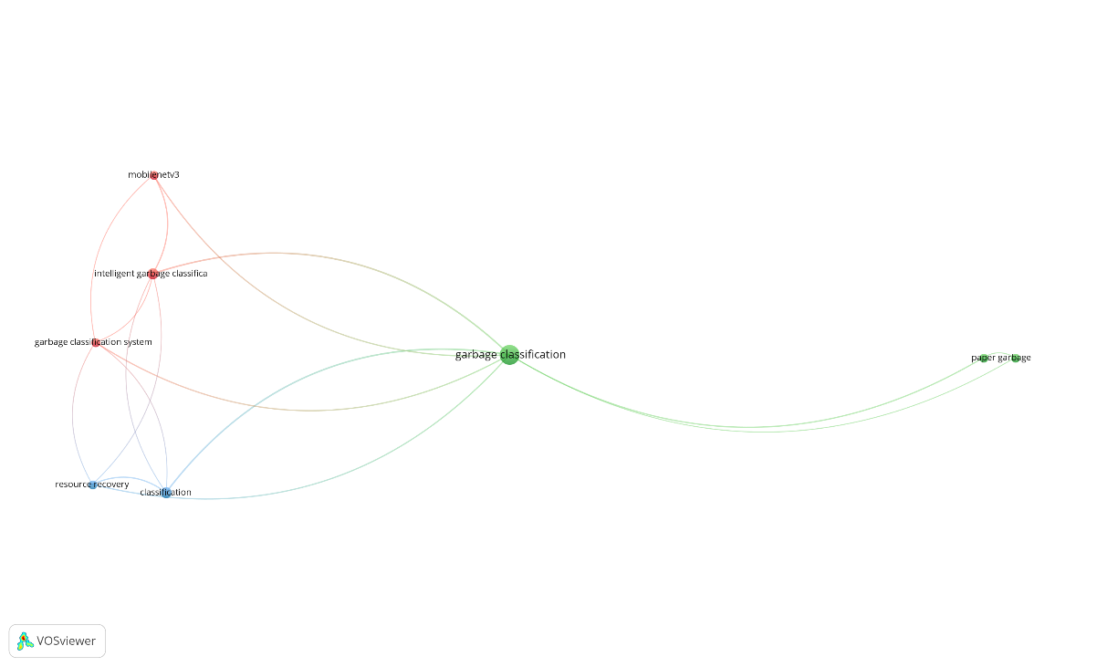

Gambar 1 State Of Art

Peta konsep ini menunjukkan hubungan antara berbagai istilah terkait dengan sistem klasifikasi sampah. Istilah "mobilenetv3" terhubung dengan "intelligent garbage classification" dan "garbage classification system." "Intelligent garbage

classification" juga terhubung dengan "garbage classification system" dan "classification." "Garbage classification system" juga terhubung dengan "resource recovery" dan "classification." Semua istilah ini terhubung ke "garbage classification" yang juga terhubung ke "paper garbage." Peta konsep ini menggambarkan bagaimana konsep-konsep ini saling berhubungan dan membentuk sistem yang lebih besar untuk mengelola sampah.

* 1. Studi Literatur

Studi literatur adalah teknik pengumpulan data atau cara untuk menyelesaikan persoalan dengan menelusuri sumber-sumber tulisan yang pernah dibuat sebelumnya. Dengan kata lain, istilah studi literatur ini juga sangat familiar dengan sebutan studi pustaka. Dalam hal ini penulis mengutiip beberapa jurnal yang dijadikan acuan sebagai sumber untuk membuat sebuah aplikasi Pengembangan aplikasi pendeteksi jenis jenis sampah menggunakan metode CNN yang telah dibuat. Berikut beberapa jurnal yang berkaitan dengan penelitian yang akan dilakukan:

1. Jurnal Nasional: **“ANALISIS PERBANDINGAN ALGORITMA CONVOLUTIONAL NEURAL NETWORK DAN ALGORITMA MULTI-LAYER PERCEPTRON NEURAL DALAM KLASIFIKASI CITRA SAMPAH”** (Kohsasih dkk., 2022) Karena proyeksi peningkatan sampah sebesar 70% pada tahun 2025, klasifikasi gambar menggunakan AI semakin populer. Karena kemampuannya untuk mengidentifikasi gambar secara real-time, jaringan serebral konvolusional, juga dikenal sebagai CNN, sangat populer. Studi terbaru, yang menggunakan arsitektur seperti AlexNet, membandingkan CNN dengan Mesin Pendukung Vektor (SVM) dalam klasifikasi sampah. Studi tersebut mempelajari berbagai model deep learning seperti Multilayer Perceptron (MLP) dan Rectified Linear Units (ReLU), dan mengevaluasi metrik kinerja mereka dalam klasifikasi sampah melalui analisis gambar. Penelitian tersebut merujuk pada makalah penelitian dan konferensi khusus di bidang tersebut.Perbandingan Penelitian Terkait Dan Peneliti.
2. Jurnal Nasional: **“Klasifikasi sampah menggunakan Convolutional Neural Network”**(Sandi dkk., 2022) Dalam suatu teknologi modern sering dikenal dengan teknologi sistem cerdas atau kecerdasan buatan. Shared weight yang merupakan sebuah filter dan spatial Convolution yaitu matris yang berfungsi untuk melakukan filter. Pada CNN terdapat beberapa bagian yang tentunya memiliki fungsi dan peran masing masing.
3. Jurnal Nasional “**OPTIMASI IMAGE CLASSIFICATION PADA JENIS SAMPAH DENGAN DATA AUGMENTATION DAN CONVOLUTIONAL NEURAL NETWORK”**(Permana dkk., 2022) Karena tingginya tingkat network, CNN umumnya digunakan untuk gambar dan termasuk dalam kategori deep neural networks. Setelah proses augmentation selesai, penelitian ini menggunakan 1489 gambar sebagai training data dan 182 gambar sebagai test data. Ini menghasilkan nilai evaluasi dengan accuracy of 97.99% and loss value of 0.069 for the sequential model, serta nilai evaluasi dengan accuracy of 0.307 and loss value of 0.307 for the top model.
4. Jurnal Nasional “**Optimasi Akurasi Metode Convolutional Neural Network untuk Identifikasi Jenis Sampah**”(Rima Dias Ramadhani dkk., 2021) Sampah merupakan barang/bahan yang tidak memiliki nilai dalam lingkup produksi, dimana dalam beberapa kasus sampah dibuang sembarangan dan dapat merusak lingkungan. Pada bidang ilmu komputer, proses penginderaan jenis dan bentuk sampah dapat dilakukan menggunakan kamera dan metode Convolutional Neural Networks yang merupakan jenis neural network yang bekerja dengan cara menerima masukan berupa citra. Masukan tersebut akan di training menggunakan arsitekur CNN sehingga akan menghasilkan output yang dapat mengenali objek yang diinputkan. CNN untuk mendapatkan hasil yang akurat dalam mengidentifikasi jenis sampah.
5. Jurnal Nasional “**IMPLEMENTASI ARSITEKTUR XCEPTION PADA MODEL MACHINE LEARNING KLASIFIKASI SAMPAH ANORGANIK**”(R. Kurniawan dkk., 2023) Sampah yang dihasilkan setiap hari dapat menjadi masalah karena beberapa jenis sampah sulit terurai sehingga dapat mencemari lingkungan. Sampah yang berpotensi dapat didaur ulang dan memiliki nilai jual adalah sampah anorganik terutama sampah kardus, logam, kertas, kaca, plastik, karet dan sampah lainnya seperti kemasan produk. Berbagai jenis limbah dapat diklasifikasikan menggunakan model pembelajaran mesin. Model pembelajaran mesin yang digunakan untuk klasifikasi sistem limbah adalah model dengan metode Convolutional Neural Network.
6. Jurnal Nasional “**IDENTIFIKASI JENIS SAMPAH PLASTIK PADA PANTAI WISATA DI PESISIR KOTA KUPANG**”(Isindia Hamin dkk., 2023) Sampah laut adalah material non-alami yang secara sengaja maupun tidak sengaja ditinggalkan atau dibuang ke lingkungan laut maupun pesisir oleh manusia, begitu juga aliran sungai, saluran pembuangan rumah tangga serta industri akan membawa serta limbah menuju ke lingkungan laut.
7. Jurnal Internasional “**Sistem Klasifikasi Limbah Menggunakan Metode Convolutional Neural Network (CNN) Pada Web Service Berbasis Framework Flask”** (Dacipta & Putra, 2022)Sampah merupakan permasalahan yang sering kita dihadapi sehari hari, apapun yang kita lakukan, tidak pernah luput dari kata sampah. Sampah ialah salah satu bahan yang sudah tidak lagi terpakai atau bahan yang akan dibuang. Sampah merupakan hasil aktivitas manusia ataupun alam yang sudah tidak digunakan lagi, walaupun begitu tetapi ada juga sampah yang dapat di daur ulang. Sampah sampah tersebut terbagi menjadi 9 kelompok yang merupakan inisiatif dari penulis, yaitu battery, pakaian, e-limbah, kaca, bola lampu, metal, organic, kertas, plastic. Namun, jika sudah tidak digunakan lagi maka akan menjadi sampah yang tidak dapat hilang begitu saja karena tidak dapat terurai oleh bakteri pengurai begitu saja sehingga dapat menyebabkan penumpukan sampah yang akan membutuhkan banyak waktu untuk dapat diuraikan.
8. Jurnal Nasional "**Rancang Bangun Tempat Sampah Dengan Sistem Memilah Jenis Sampah Basah, Kering dan Logam Menggunakan Atmega328P”** (Nugroho, 2021) Pengujian magnet elektromagnetik bertujuan untuk mengetahui seberapa jauh magnet yang dibuat penulis dapat menjangkau benda logam disekitarnya dengan kekuatan magnet yang dihasilkan. Dan juga seberapa berat beban yang mampu diangkat oleh magnet elektromagnetik buatan penulis.
9. Jurnal Nasional “**Pengelolaan Sampah Padat Muhammad Ihsan Mukrim LLDIKTI IX Sulawesi”** (Armus dkk., 2022b) Pengelolaan sampah padat adalah penanganan sisa kegiatan manusia berbentuk padat yang sering menimbulkan masalah lingkungan akibat peningkatan jumlah penduduk, seperti pencemaran dan produksi gas metana di TPA. Pada 2020, produksi sampah nasional mencapai 67,8 juta ton atau 0,68 kg per orang per hari. Penanganan yang efektif memerlukan kerjasama antara pemerintah pusat, daerah, dan Masyarakat.
10. Jurnal Nasional “**Aplikasi Klasifikasi Sampah Organik dan Non Organik dengan Metode GLCM Dan LS-SVM**”(Wong, 2022) Aplikasi klasifikasi sampah organik dan non-organik dikembangkan menggunakan metode Gray Level Co-occurrence Matrix (GLCM) dan Least Square Support Vector Machine (LS-SVM) untuk membantu masyarakat memilah sampah dengan lebih mudah. GLCM digunakan untuk ekstraksi fitur tekstur dari gambar sampah, sedangkan LS-SVM untuk klasifikasi jenis sampah. Pengujian terhadap 300 citra sampah (150 organik dan 150 anorganik) dengan dataset 500 citra menunjukkan tingkat akurasi keseluruhan 97%, dengan rincian 96% untuk sampah anorganik dan 98% untuk sampah organik. Aplikasi ini diharapkan meningkatkan pengetahuan pengguna dalam membedakan jenis sampah dan mendukung upaya pengelolaan sampah yang lebih baik.
11. Jurnal Internasional “**Scalable Whitebox Attacks on Tree-based Models”** (Castiglione dkk., 2022) Klasifikasi gambar menggunakan pembelajaran mesin untuk manajemen sampah semakin populer, dipicu oleh prediksi peningkatan sampah sebesar 70% pada tahun 2025. Jaringan Syaraf Tiruan Konvolusional (Convolutional Neural Network atau CNN) sering digunakan karena kinerjanya yang baik dalam aplikasi pengenalan gambar secara real-time. Penelitian sebelumnya telah membandingkan CNN dengan Mesin Pendukung Vektor (Support Vector Machine atau SVM) untuk klasifikasi sampah, dengan salah satu studi menggunakan model AlexNet untuk arsitektur CNN. Berbagai penelitian dan perbandingan arsitektur dan algoritma deep learning yang berbeda untuk klasifikasi gambar telah dilakukan, termasuk Multilayer Perceptron (MLP), Rectified Linear Units (ReLU), dan analisis ukuran kinerja. Dokumen ini mencakup referensi ke makalah penelitian dan konferensi tertentu terkait deep learning, pemilahan sampah, dan klasifikasi gambar.
12. Jurnal Internasional “**Usability Testing of Virtual Reality Applications—The Pilot Study**”(Kamińska dkk., 2022) Klasifikasi gambar menggunakan machine learning semakin populer untuk manajemen sampah, dengan prediksi peningkatan sampah sebesar 70% pada tahun 2025. Convolutional Neural Network (CNN) sering digunakan untuk klasifikasi gambar dan menunjukkan kinerja yang baik dalam aplikasi pengenalan gambar real-time. Penelitian sebelumnya telah membandingkan CNN dan Support Vector Machine (SVM) untuk klasifikasi sampah, dengan studi yang menggunakan model AlexNet untuk arsitektur CNN. Berbagai penelitian dan perbandingan arsitektur deep learning dan algoritma untuk klasifikasi gambar telah dilakukan, termasuk Multilayer Perceptron, Rectified Linear Units (ReLU), dan analisis ukuran kinerja. Dokumen tersebut mencakup referensi ke makalah penelitian dan konferensi terkait deep learning, penyortiran sampah, dan klasifikasi gambar.
13. Jurnal Internasional “**Evaluation and Improvement of E-Grocery Mobile Application User Interface Design Using Usability Testing and Human Centered Design Approach**”(Dwinoor Rembulan dkk., 2023) Penelitian ini mengevaluasi dan meningkatkan desain antarmuka aplikasi e-grocery "Mall Kiniku" menggunakan pengujian kegunaan dan pendekatan desain berpusat pada manusia (HCD). Hasilnya menunjukkan bahwa desain antarmuka yang diperbaiki meningkatkan nilai kegunaan dalam hal efektivitas, efisiensi, dan kepuasan pengguna. Peningkatan ini dicapai melalui perubahan tata letak, ikon, dan menu yang lebih representatif, serta penggabungan fitur-fitur baru seperti kategori produk dan rekomendasi produk.
14. Jurnal Internasional “**Exploring the motivations and obstacles of the public's garbage classification participation: evidence from Sina Weibo**”(Wu & Zhang, 2023) Data dari Sina Weibo untuk menganalisis efek klasifikasi sampah yang buruk di China. Faktor-faktor kunci yang mempengaruhi keinginan warga untuk berpartisipasi dalam klasifikasi sampah diidentifikasi melalui metode text-mining. Hasilnya menunjukkan bahwa sebagian besar warga memiliki sentimen negatif terhadap klasifikasi sampah, dengan emosi positif dipicu oleh kesadaran lingkungan dan insentif pemerintah, sedangkan emosi negatif disebabkan oleh infrastruktur yang tidak sempurna dan pengaturan klasifikasi sampah yang tidak masuk akal. Kesimpulan utama adalah perlunya perbaikan dalam infrastruktur dan pengaturan klasifikasi sampah untuk meningkatkan partisipasi warga.
15. Jurnal Internasional “**Using Flowchart to Help Students Learn Basic Circuit Theories Quickly**”(Li, 2022) Data dari platform media sosial Sina Weibo digunakan untuk menganalisis dampak dari praktik klasifikasi sampah yang kurang efektif di China. Melalui metode text-mining, faktor-faktor utama yang memengaruhi motivasi masyarakat untuk terlibat dalam klasifikasi sampah diidentifikasi. Temuan menunjukkan bahwa mayoritas masyarakat memiliki pandangan negatif terhadap klasifikasi sampah, dengan sentimen positif dipicu oleh kesadaran lingkungan dan insentif dari pemerintah, sementara sentimen negatif disebabkan oleh infrastruktur yang kurang memadai dan kebijakan klasifikasi sampah yang tidak praktis. Dengan demikian, kesimpulan utama adalah perlunya perbaikan dalam infrastruktur dan kebijakan klasifikasi sampah guna meningkatkan partisipasi aktif masyarakat dalam praktik tersebut.
16. Jurnal Internasional “**Using YOLOv5 for garbage classification”**(Z. Wu dkk., 2021)Data dari platform media sosial Sina Weibo digunakan untuk menganalisis dampak dari praktik klasifikasi sampah yang kurang efektif di China. Melalui metode text-mining, faktor-faktor utama yang memengaruhi motivasi masyarakat untuk terlibat dalam klasifikasi sampah diidentifikasi. Temuan menunjukkan bahwa mayoritas masyarakat memiliki pandangan negatif terhadap klasifikasi sampah, dengan sentimen positif dipicu oleh kesadaran lingkungan dan insentif dari pemerintah, sementara sentimen negatif disebabkan oleh infrastruktur yang kurang memadai dan kebijakan klasifikasi sampah yang tidak praktis. Dengan demikian, kesimpulan utama adalah perlunya perbaikan dalam infrastruktur dan kebijakan klasifikasi sampah guna meningkatkan partisipasi aktif masyarakat dalam praktik tersebut.
17. Jurnal Internasional “**Multidisciplinary Approach to Spinal Metastases and Metastatic Spinal Cord Compression—A New Integrative Flowchart for Patient Management**”(Esperança-Martins dkk., 2023) Data dari platform media sosial Sina Weibo digunakan untuk menganalisis dampak dari praktik klasifikasi sampah yang kurang efektif di China. Faktor-faktor utama yang memengaruhi motivasi masyarakat untuk terlibat dalam klasifikasi sampah diidentifikasi melalui metode text-mining. Temuan menunjukkan bahwa mayoritas masyarakat memiliki pandangan negatif terhadap klasifikasi sampah, dengan sentimen positif dipicu oleh kesadaran lingkungan dan insentif dari pemerintah, sementara sentimen negatif disebabkan oleh infrastruktur yang kurang memadai dan kebijakan klasifikasi sampah yang tidak praktis. Dengan demikian, kesimpulan utama adalah perlunya perbaikan dalam infrastruktur dan kebijakan klasifikasi sampah guna meningkatkan partisipasi aktif masyarakat dalam praktik tersebut.
18. Jurnal Internasional “**TPU v4: An Optically Reconfigurable Supercomputer for Machine Learning with Hardware Support for Embeddings**”(Jouppi dkk., 2023) Produksi beban kerja mengalami perubahan dramatis dan cepat sebagai tanggapan terhadap kemajuan dalam model pembelajaran mesin. Untuk model ML seperti ini, TPU v4 adalah arsitektur kelima yang khusus untuk domain Google dan superkomputer ketiga. Optical circuit switches dapat mengubah topologi interkoneksi secara dinamis untuk meningkatkan skala, ketersediaan, pemanfaatan, modularitas, penerapan, keamanan, daya, dan kinerja. Jika diinginkan, pengguna dapat memilih topologi torus berputar tiga dimensi. OCS dan komponen optik yang mendasarinya 10% lebih murah, lebih hemat daya, dan lebih cepat daripada Infiniband. Peningkatan ini setara dengan peningkatan yang secara historis dibuat oleh tim yang terdiri dari lebih dari sepuluh ahli selama sekitar setengah tahun, yang semakin menunjukkan kemampuan PA-NAS untuk meningkatkan fleksibilitas akselerator dan peningkatan kinerja.Jurnal Internasional.
19. Jurnal Internasional “**Skin Cancer Classification Using Transfer Learning by VGG16 Architecture (Case Study on Kaggle Dataset)**”(Ibrahim dkk., 2023) Kanker kulit adalah penyakit serius dan berpotensi mengancam jiwa yang mempengaruhi jutaan orang di seluruh dunia. Deteksi dini dan diagnosis yang akurat sangat penting untuk pengobatan yang berhasil dan peningkatan hasil pasien. Dalam beberapa tahun terakhir, deep learning telah muncul sebagai alat yang kuat untuk analisis gambar medis, termasuk diagnosis kanker kulit. Pentingnya penggunaan deep learning dalam mendiagnosis kanker kulit terletak pada kemampuannya untuk menganalisis sejumlah besar data dengan cepat dan akurat. Hal ini dapat membantu dokter membuat keputusan yang lebih terinformasi tentang perawatan pasien dan meningkatkan hasil keseluruhan. Selain itu, model deep learning dapat dilatih untuk mengenali pola dan fitur halus yang mungkin tidak terlihat oleh mata manusia, yang mengarah pada deteksi lebih awal dan pengobatan yang lebih efektif.
20. Jurnal Internasional “**Development of a decision flowchart to identify the patients need high-dose vancomycin in early phase of treatment**”(Yamaguchi dkk., 2022) Kami bertujuan untuk mengidentifikasi faktor-faktor yang memprediksi pasien yang memerlukan dosis tinggi vancomycin untuk mencapai konsentrasi terapeutik dan mengembangkan bagan keputusan untuk memilih pasien ini sebelum pemberian VCM. Pasien yang menerima 2 g/hari VCM untuk mempertahankan konsentrasi trough terapeutik didefinisikan sebagai pasien dengan dosis standar, sementara mereka yang membutuhkan lebih dari 2 g/hari didefinisikan sebagai pasien dengan dosis tinggi. Analisis regresi logistik univariat dan multivariat dilakukan untuk mengidentifikasi faktor-faktor prediktif bagi pasien dengan dosis tinggi, dan analisis pohon keputusan digunakan untuk mengembangkan bagan keputusan guna mengidentifikasi pasien dengan dosis tinggi. Berdasarkan temuan ini, sebuah bagan keputusan dibentuk, di mana pasien dengan eCCr 81,3 mL/menit dan usia di bawah 58 tahun ditetapkan sebagai pasien dengan dosis tinggi, sementara pasien lainnya ditetapkan sebagai pasien dengan dosis standar.

Tabel 1 Perbandingan Penelitian Terkait Dan Peneliti

|  |  |  |  |  |  |  |  |  |  |  |  |  |  |  |  |  |  |  |  |  |  |  |
| --- | --- | --- | --- | --- | --- | --- | --- | --- | --- | --- | --- | --- | --- | --- | --- | --- | --- | --- | --- | --- | --- | --- |
| NO | FITUR | PENELITIAN | | | | | | | | | | | | | | | | | | | | |
| PP | P1 | P2 | P3 | P4 | P5 | P6 | P7 | P8 | P9 | P10 | P11 | P12 | P13 | P14 | P15 | P16 | P17 | P18 | P19 | P20 |
| Kelompok 29 | (Yamaguchi dkk., 2022) | (Ibrahim dkk., 2023) | (Jouppi dkk., 2023) | (Wong, 2022) | (Permana dkk., 2022) | (Isindia Hamin dkk., 2023) | (R. Kurniawan dkk., 2023) | (Rima Dias Ramadhani dkk., 2021) | (Kohsasih dkk., 2022) | (Sandi dkk., 2022) | (Nugroho, 2021) | (Armus dkk., 2022) | (Dacipta & Putra, 2022) | (Kamińska dkk., 2022) | (Esperança-Martins dkk., 2023) | (Dwinoor Rembulan dkk., 2023) | (W. Wu & Zhang, 2023) | (Li, 2022) | (Z. Wu dkk., 2021) | (Castiglione dkk., 2022) |
| 1 | Pengumpulan Dataset | √ | √ |  |  | √ | √ |  | √ | √ | √ | √ |  | √ |  | √ | √ | √ |  | √ |  | √ |
| 2 | Praproses Data | √ | √ | √ | √ | √ | √ |  |  |  |  |  |  | √ | √ |  |  |  |  |  | √ | √ |
| 3 | Melatih Model | √ | √ | √ |  |  | √ |  | √ | √ |  | √ |  | √ | √ | √ | √ |  |  |  |  | √ |
| 4 | Implementasi Aplikasi | √ |  | √ | √ | √ | √ | √ | √ | √ |  |  | √ | √ |  | √ | √ | √ | √ | √ |  | √ |
| 5 | Deteksi Jenis Sampah | √ |  |  |  | √ | √ | √ | √ | √ |  | √ |  | √ |  |  | √ |  | √ | √ |  | √ |
| 6 | Pengujian dan Validasi | √ |  |  |  | √ | √ | √ | √ |  |  |  | √ | √ | √ |  |  |  |  |  |  | √ |
| 7 | Deployment | √ |  |  |  | √ |  | √ |  |  |  | √ | √ | √ |  | √ | √ | √ |  |  |  |  |
| Metode | | | | | | | | | | | | | | | | | | | | | | |
| 9 | Convolutional Neural Network (CNN) | √ |  |  | √ | √ | √ | √ |  |  |  |  |  | √ |  |  | √ |  |  |  |  | √ |
| Tools | | | | | | | | | | | | | | | | | | | | | | |
| 10 | Android Studio | √ |  |  |  | √ |  | √ | √ |  | √ | √ | √ |  | √ |  | √ |  | √ | √ |  | √ |
| 11 | Java | √ | √ |  | √ | √ |  | √ | √ |  | √ | √ |  | √ |  | √ |  |  |  | √ |  | √ |
| 12 | Google Collab | √ |  | √ |  |  |  |  |  |  | √ | √ | √ | √ |  |  | √ | √ | √ | √ |  | √ |

**Keterangan:**

1. PP : Peneliti Penulis.
2. P1 – P20 : Penelitian Jurnal Terkait
   1. Literatur Terkait
3. Pengertian *FlowChart*

Flowchart merupakan gambaran berbentuk suatu grafik yang disertai langkah-langkah dan urutan suatu prosedur dari suatu program. Flowchart dapat membantu proses analisis, perancangan dan pengkodean untuk memecahkan masalah ke dalam bagian-bagian yang lebih kecil untuk pengoperasiannya. Flowchart biasanya mempermudah penyelesaian suatu masalah pada evaluasi lebih lanjut. Pengertian lain Flowchart dapat dikatakan sebuah diagram dengan simbol-simbol grafis yang menyatakan aliran proses yang menampilkan beberapa langkah-langkah yang disimbolkan atau dapat diartikan sebagai penggambaran secara grafik dari langkah-langkah atau urutan-urutan dari suatu prosedur program yang mempunyai fungsi tertentu. Fungsi Flowchart digunakan untuk memberikan gambaran suatu proses produksi agar mudah dipahami dan mudah dilihat berdasarkan urutan langkahnya dari proses yang satu ke proses yang lainnya. Selanjutnya memberikan kesederhanaan pada rangkaian proses untuk memudahkan pemahaman pengguna terhadap informasi yang dibutuhkan (Malabay, 2020).

Tabel 2 *Flowchart*

|  |  |  |  |
| --- | --- | --- | --- |
| **No** | **Simbol** | **Nama** | **Fungsi** |
| 1. |  | Input/Output | Proses input/output data, parameter, dan infomasi |
| 2. |  | konektor | Penghubung bagian lain pada flowchart |
| 3. |  | Proses | Pemrosesan ekspresi (aritmatika dan logikan) dan data |
| 4. |  | Decision | Penyelesaian tujuan berikutnya, memebrikan nilai ya dan tidak |
| 5. |  | Terminal dan Terminator | Permulaan/akhir suatu program |

1. *Android Studio*

Android Studio adalah Integrated Development Environment (IDE) resmi yang disediakan oleh Google untuk pengembang yang ingin membuat aplikasi Android menggunakan bahasa pemrograman Java. IDE ini memiliki antarmuka aplikasi yang dirancang menggunakan XML dan berbagai alat dan fitur yang mendukung seluruh proses pengembangan, seperti perencanaan, analisis kebutuhan, desain aplikasi, pembuatan, pelaksanaan, dan penilaian aplikasi.(Mimma dkk., 2022)

1. *Java*

Java adalah bahasa pemrograman berorientasi objek yang digunakan untuk membuat aplikasi di berbagai platform, termasuk Android. Awalnya dikembangkan oleh Sun Microsystems (sekarang dimiliki oleh Oracle), Java terkenal dengan portabilitasnya, yang memungkinkan aplikasi berjalan di berbagai sistem operasi tanpa perlu mengubah kode. Ini menjadikannya pilihan yang populer untuk pengembangan aplikasi beragam. Aplikasi yang dibuat dengan Java dan XML dapat berjalan di perangkat Android.(Dwinoor Rembulan dkk., 2023)

1. *Machine Learning*

Pembelajaran mesin adalah cabang kecerdasan buatan yang berfokus pada pembuatan algoritma dan model statistik. Model-model ini memungkinkan komputer melakukan tugas tanpa instruksi eksplisit karena mereka belajar dari pola dan inferensi data. Teknik pembelajaran mesin (ML) digunakan dalam makalah ini untuk menemukan jenis sampah dengan menganalisis fitur visual dan mengklasifikasikannya dengan benar. Pengklasifikasi pembelajaran mesin seperti Random Forest dan Naive Bayes, antara lain, dinilai berdasarkan kemampuan mereka untuk menemukan dan mengkategorikan jenis sampah dari kumpulan data gambar.(Jouppi dkk., 2023)

1. *TensorFlow Lite*

TensorFlow Lite adalah pustaka pembelajaran mesin yang dirancang untuk menjalankan model pada perangkat tertanam seperti smartphone dan perangkat edge lainnya. Pustaka ini memungkinkan implementasi model yang ringan dan efisien, cocok untuk aplikasi dengan komputasi dan latensi rendah. Dalam penelitian ini, TensorFlow Lite diperluas dengan mendukung transfer learning, yang memungkinkan model dilatih kembali dengan data baru, meskipun menghadapi masalah catastrophic forgetting.

Untuk mengatasi masalah tersebut, TensorFlow Lite ditingkatkan dengan kemampuan continual learning, yang memungkinkan model belajar dari data baru tanpa kehilangan informasi sebelumnya. Pendekatan ini diuji pada benchmark CORe50 dan aplikasi Android, menunjukkan kemampuan model dalam mengatasi catastrophic forgetting dan belajar terus-menerus. Peneliti membuka kode sumber aplikasi Android mereka untuk memungkinkan pengembang lain mengintegrasikan continual learning ke dalam aplikasi mereka.

Dalam makalah ini, teknik pembelajaran mesin diterapkan untuk mendeteksi jenis sampah menggunakan TensorFlow Lite. Continual learning diterapkan untuk mengatasi masalah catastrophic forgetting, sehingga model dapat terus belajar dari data baru tanpa kehilangan informasi sebelumnya. Hasilnya menunjukkan metode ini efektif dalam mengenali dan mengklasifikasikan jenis sampah dari kumpulan data gambar, bahkan dalam kondisi yang tidak ideal.(Bagus dkk., 2023)

1. Kaggle

Kaggle adalah platform terkenal di kalangan data scientist dan machine learning engineer yang menyediakan akses ke berbagai dataset untuk analisis data, pembelajaran mesin, dan penelitian. Platform ini menawarkan koleksi dataset beragam yang dapat diunduh secara gratis dan dilengkapi dengan metadata serta dokumentasi pengguna lain untuk memudahkan pemahaman dan manipulasi data. Untuk mengunduh dataset, pengguna harus mendaftar dan masuk ke akun mereka atau menggunakan Kaggle API untuk akses langsung dari skrip atau aplikasi. Dengan komunitas aktif dan dukungan luas, Kaggle memudahkan pengguna untuk mengakses dataset berkualitas tinggi. Dalam penelitian tentang pendeteksi jenis sampah menggunakan machine learning, Kaggle menyediakan dataset relevan yang memungkinkan peneliti mengeksplorasi berbagai algoritma dan teknik pembelajaran mesin, sehingga proses pengumpulan dan pengolahan data menjadi lebih efisien dan fokus pada pengembangan model serta analisis hasil. (Ibrahim dkk., 2023)

1. Metode Pengembangan Sistem

Metode pengembangan sistem dalam pengembangan model deep learning untuk pendeteksi jenis sampah mencakup beberapa langkah utama: pengumpulan data gambar sampah, pra-pemrosesan data, pembagian data, pelatihan model deep learning, validasi model, implementasi pada sistem deteksi, serta pengujian dan evaluasi untuk memastikan bahwa sistem dapat mengidentifikasi jenis sampah dengan akurat dan efisien. Proses ini dilakukan secara iteratif dengan memperbaiki model deep learning berdasarkan hasil evaluasi dan umpan balik, untuk mencapai kinerja yang optimal.(Rima Dias Ramadhani dkk., 2021)

1. *WhiteBox*

Model white box dalam machine learning merujuk pada algoritma yang transparan dan dapat dijelaskan, memungkinkan pengguna untuk memahami dan menginterpretasikan bagaimana keputusan atau prediksi dibuat. Contoh model white box meliputi pohon keputusan (decision tree), regresi linier, dan regresi logistik, di mana pengguna dapat melihat aturan atau hubungan yang digunakan dalam proses prediksi secara langsung. Transparansi ini sangat penting dalam berbagai aplikasi yang memerlukan interpretabilitas tinggi, seperti dalam pendeteksi jenis sampah. Memahami alasan di balik prediksi model dapat membantu dalam pengambilan keputusan yang lebih informatif dan dapat dipercaya. Dengan menggunakan model white box, kita dapat mengidentifikasi fitur-fitur yang paling berpengaruh dan memahami bagaimana mereka mempengaruhi output, sehingga meningkatkan kepercayaan pada hasil yang dihasilkan oleh model tersebut.(Castiglione dkk., 2022)

1. Usability Testing

Pengujian usability dalam konteks pengembangan model klasifikasi gambar untuk identifikasi jenis sampah melibatkan evaluasi pengalaman pengguna saat menggunakan aplikasi tersebut. Pengujian ini mencakup aspek navigasi antarmuka aplikasi, kinerja pengenalan gambar sampah, responsivitas aplikasi, kejelasan informasi yang ditampilkan, serta kesesuaian tampilan aplikasi dengan preferensi pengguna. Hasil dari pengujian ini memberikan wawasan berharga untuk meningkatkan kualitas pengalaman pengguna, akurasi identifikasi sampah, dan kinerja aplikasi secara keseluruhan.(Dwinoor Rembulan dkk., 2023)

BAB III   
ANALISA DATA DAN PEMBAHASAN

1. Hasil dan Pembahasan

### FlowChart

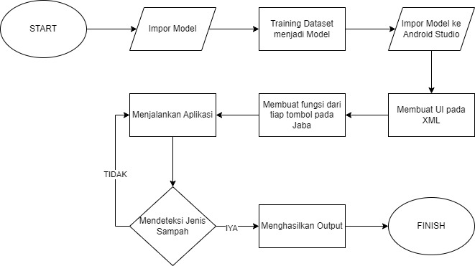

Gambar 2 Flowchart

Diagram alur ini menggambarkan proses komprehensif pengembangan aplikasi Android untuk deteksi jenis sampah, memanfaatkan teknologi pembelajaran mesin. Prosesnya diawali dengan tahap krusial impor dataset, yang menjadi fondasi untuk melatih model kecerdasan buatan. Dataset ini kemudian melalui proses training yang intensif, menghasilkan model canggih capable mengenali berbagai jenis sampah. Langkah berikutnya melibatkan integrasi model tersebut ke dalam Android Studio, platform pengembangan utama untuk aplikasi Android. Setelah itu, fokus beralih pada aspek desain dan fungsionalitas aplikasi. Pengembang merancang antarmuka pengguna yang intuitif menggunakan XML,

memastikan pengalaman visual yang menarik dan mudah digunakan. Bersamaan dengan itu, logika aplikasi diimplementasikan melalui pemrograman Java, menciptakan fungsi-fungsi untuk setiap elemen interaktif dalam aplikasi. Setelah tahap pengembangan selesai, aplikasi memasuki fase pengujian kritis. Di sini, kemampuan aplikasi dalam mendeteksi jenis sampah diuji secara rigorous. Jika deteksi berhasil, aplikasi akan menghasilkan output yang akurat, menandakan keberhasilan proyek. Namun, jika ditemui kendala atau ketidakakuratan dalam deteksi, proses akan kembali ke tahap pengujian untuk penyempurnaan lebih lanjut. Siklus ini mungkin berulang beberapa kali hingga hasil yang optimal tercapai. Keseluruhan alur ini mencerminkan pendekatan metodis dan iteratif dalam pengembangan aplikasi berbasis AI, mendemonstrasikan kompleksitas dan ketelitian yang diperlukan dalam menciptakan solusi teknologi inovatif untuk permasalahan pengelolaan sampah yang krusial di era modern ini.

### Dataset

|  |  |  |
| --- | --- | --- |
| **Jenis Sampah** | **Sampah** | **Jumlah** |
| Sampah Anorganik | Koin | 1 |
| Sampah Anorganik | Popok | 1 |
| Sampah Anorganik | Sepatu | 2 |
| Sampah Anorganik | Botol kaca/ pelastik | 3 |
| Sampah Anorganik | Kertas | 3 |
| Sampah Anorganik | Alumunium | 1 |
| Sampah Anorganik | Green glass | 1 |
| Sampah Anorganik | Pakaian | 2 |
| Sampah Anorganik | Sikat gigi | 1 |
| Sampah Anorganik | Gelas | 1 |
| Sampah Organik | Salad | 1 |
| Sampah Organik | jeruk | 1 |
| Sampah Organik | Pizza | 1 |
| Sampah Organik | Pisang | 1 |
| Sampah Organik | Kentang | 1 |
| Sampah Organik | Kiwi | 1 |
| Sampah Organik | Kurma | 1 |
| Sampah Organik | Paprika | 1 |
| Sampah Organik | makanan basi | 1 |
| Sampah B3 | Aki | 5 |
| Sampah B3 | Baterai | 5 |

Tabel 3 Sample Dataset

Klasifikasi sampah yang ditampilkan memberikan pemahaman komprehensif tentang berbagai jenis limbah dan penanganannya yang tepat. Kategori pertama, Sampah Anorganik, mencakup beragam benda non-biodegradable seperti kaleng minuman, botol plastik, kardus, baterai kecil, dan lembaran aluminium foil. Benda-benda ini umumnya dapat didaur ulang, namun membutuhkan proses pengolahan khusus. Kategori kedua, Sampah Organik, menampilkan berbagai jenis sisa makanan dan bahan organik, termasuk buah-buahan segar dan busuk, sayuran, roti, dan sisa makanan lainnya. Sampah jenis ini ideal untuk pengomposan, yang dapat menghasilkan pupuk alami berkualitas tinggi. Kategori ketiga, meskipun tidak diberi label spesifik, menunjukkan paprika segar dan semangkuk sup sayuran. Ini mungkin dimaksudkan untuk menekankan pentingnya mengurangi pemborosan makanan, mendorong konsumsi makanan segar atau donasi makanan yang masih layak konsumsi sebelum menjadi sampah. Kategori terakhir, Sampah B3 (Bahan Berbahaya dan Beracun), menampilkan berbagai jenis baterai besar dan aki kendaraan. Kategori ini memerlukan perhatian khusus dalam penanganannya karena mengandung bahan kimia berbahaya yang dapat mencemari lingkungan jika tidak dikelola dengan benar. Pemisahan dan pengelolaan sampah yang tepat seperti yang digambarkan sangat penting untuk mendukung praktik pengelolaan limbah yang berkelanjutan. Hal ini tidak hanya membantu mengurangi dampak negatif terhadap lingkungan, tetapi juga memaksimalkan potensi daur ulang dan pemulihan sumber daya. Dengan memahami dan menerapkan klasifikasi ini, masyarakat dapat berkontribusi secara signifikan pada upaya pelestarian lingkungan, konservasi sumber daya alam, dan pengurangan polusi. Lebih jauh lagi, pendekatan ini mendorong gaya hidup yang lebih bertanggung jawab terhadap lingkungan, meningkatkan kesadaran akan konsumsi berkelanjutan, dan mendukung ekonomi sirkular yang mengurangi ketergantungan pada sumber daya baru.

### Melatih model

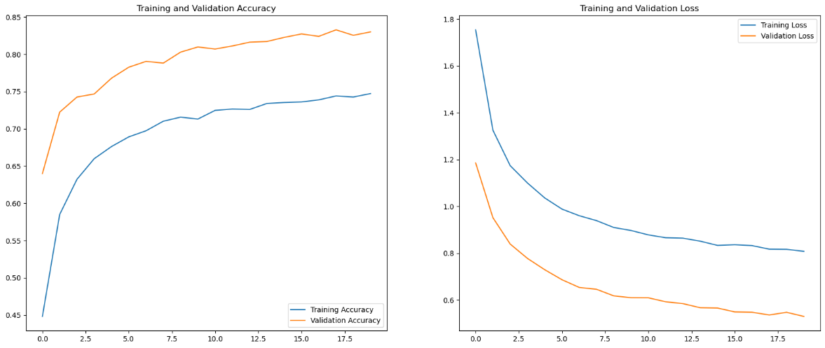 

Gambar 3 Grafik Akurasi Model dan Akurasi Loss

Grafik di atas menunjukkan performa model selama proses pelatihan dan validasi. Grafik sebelah kiri menampilkan akurasi pelatihan dan validasi, sedangkan grafik sebelah kanan menampilkan loss pelatihan dan validasi. Pada grafik akurasi, terlihat bahwa akurasi pelatihan meningkat tajam di awal dan kemudian cenderung stabil, mendekati angka 0.85, sedangkan akurasi validasi juga meningkat namun dengan laju yang lebih lambat dan mencapai titik jenuh mendekati 0.75. Pada grafik loss, loss pelatihan dan validasi menurun secara signifikan di awal dan terus menurun meskipun dengan laju yang melambat, dengan loss pelatihan mendekati angka 0.6 dan loss validasi juga mendekati angka 0.6. Hal ini menunjukkan bahwa model belajar dengan baik di awal pelatihan namun mengalami kesulitan untuk meningkatkan performa lebih lanjut pada data validasi, yang bisa mengindikasikan potensi overfitting jika perbedaan antara akurasi atau loss pelatihan dan validasi terlalu besar. Berdasarkan hasil akhir, model memiliki akurasi pada set pengujian sebesar **83.14%,** yang menunjukkan performa yang cukup baik namun masih mungkin untuk ditingkatkan lebih lanjut. Untuk meningkatkan performa model, beberapa langkah yang dapat diambil antara lain adalah melakukan tuning hyperparameter, menambah jumlah data pelatihan, atau menggunakan teknik regularisasi seperti dropout untuk mengurangi overfitting. Secara keseluruhan, model menunjukkan hasil yang menjanjikan dengan akurasi yang cukup tinggi namun masih terdapat ruang untuk perbaikan agar dapat mencapai performa yang lebih optimal.

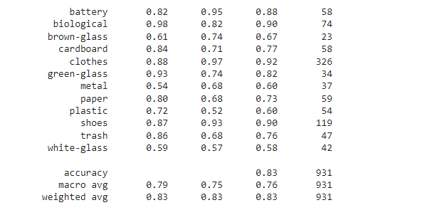

Gambar 4 Tingkat akurasi

Precision, recall, dan f1-score dari model klasifikasi untuk berbagai kategori sampah, seperti battery, biological, brown-glass, cardboard, clothes, green-glass, metal, paper, plastic, shoes, trash, dan white-glass, ditampilkan bersama jumlah sampel tiap kategori. Misalnya, untuk kategori battery, model memiliki precision 0.82, recall 0.95, dan f1-score 0.88 dari 58 sampel. Kategori biological menunjukkan precision 0.98, recall 0.82, dan f1-score 0.90 dengan 74 sampel. Brown-glass memiliki precision 0.61, recall 0.74, dan f1-score 0.67 dari 23 sampel. Sementara itu, clothes menunjukkan kinerja yang sangat baik dengan precision 0.88, recall 0.97, dan f1-score 0.92 dari 326 sampel, kategori terbesar. Untuk green-glass, precision 0.93, recall 0.74, dan f1-score 0.82 diperoleh dari 34 sampel. Metal memiliki precision 0.54, recall 0.68, dan f1-score 0.60 dengan 37 sampel. Kategori paper memiliki precision 0.80, recall 0.68, dan f1-score 0.73 dari 59 sampel, sedangkan plastic menunjukkan precision 0.72, recall 0.52, dan f1-score 0.60 dengan 54 sampel. Shoes memiliki kinerja sangat baik dengan precision 0.87, recall 0.93, dan f1-score 0.90 dari 119 sampel. Trash menunjukkan precision 0.86, recall 0.68, dan f1-score 0.76 dari 47 sampel. Terakhir, white-glass memiliki precision 0.59, recall 0.57, dan f1-score 0.58 dari 42 sampel. Secara keseluruhan, model memiliki akurasi 0.83 dari 931 sampel. Rata-rata macro menunjukkan precision 0.79, recall 0.75, dan f1-score 0.76, sedangkan rata-rata weighted menunjukkan precision 0.83, recall 0.83, dan f1-score 0.83. Hasil ini menggambarkan performa model dalam mengklasifikasikan berbagai jenis sampah dengan ukuran kinerja yang berbeda, memberikan wawasan tentang keakuratan dan efektivitas model dalam konteks tertentu.

Precision dalam data set adalah kemampuan sebuah model untuk hanya mengidentifikasi data poin yang relevan . Recall adalah kemampuan sebuah model untuk mencari kasus yang relevan dalam sebuah data set. F1-score kalkulasi dari harmonic mean dari presisi dan recall. Support adalah sebuah pengukur dari seberapa sering sebuah item atau data set yang muncul di dalam data set. Macro- avg adalah rata-rata dari presisi, recall, F1-score,support dari semua classes. Weighted avg terlibat dalam mengkalihkan setiap data poin dari berat dan merangkum produk tersebut, kemudian berat dari seluruh data poin dirangkum dan akhirmya berat tersebut value product dibagi dari jumlah beratnya.

### Membuat Aplikasi Pendeteksi Jenis Sampah

Setelah model machine learning untuk deteksi jenis sampah diimpor ke proyek Android Studio, langkah selanjutnya melibatkan serangkaian tindakan yang terstruktur untuk memastikan aplikasi dapat berfungsi secara efektif. Pertama-tama, file model perlu dimasukkan ke dalam folder `assets` proyek agar dapat diakses dan digunakan secara dinamis selama runtime. Proses ini memungkinkan aplikasi untuk mengakses dan memanfaatkan kemampuan model untuk mengenali berbagai jenis sampah berdasarkan gambar yang diberikan.

Setelah file model tersedia, langkah berikutnya adalah mengonfigurasi `build.gradle` dengan dependencies yang diperlukan, seperti TensorFlow Lite, yang merupakan framework yang ideal untuk memuat dan menjalankan model machine learning di lingkungan perangkat mobile Android. Dependencies ini memastikan bahwa aplikasi Anda dapat mengoptimalkan penggunaan model untuk deteksi jenis sampah dengan performa yang baik dan responsif.

Dalam pengembangan aplikasi ini, kelas Java yang khusus dirancang akan berperan penting dalam mengelola model yang telah diimpor. Kelas ini bertanggung jawab untuk menginisialisasi interpreter TensorFlow Lite, yang bertugas menjalankan inferensi untuk mengklasifikasikan gambar sampah yang diterima dari pengguna. Proses ini mencakup pengolahan input gambar, seperti pengambilan gambar melalui kamera perangkat, dan transformasi data gambar ke format yang dapat diproses oleh model untuk analisis lebih lanjut.

Selain itu, aplikasi perlu dilengkapi dengan mekanisme pengolahan data yang cermat, termasuk pra-pemrosesan gambar untuk memastikan kualitas dan konsistensi data yang diinputkan ke model. Langkah ini mencakup normalisasi dan penyusunan ulang data input agar sesuai dengan ekspektasi model, memastikan akurasi hasil klasifikasi yang diberikan kepada pengguna.

Kemampuan aplikasi untuk menghasilkan hasil deteksi yang akurat dan relevan merupakan fokus utama dalam integrasi antarmuka pengguna (UI). Desain antarmuka yang responsif dan intuitif memungkinkan pengguna untuk berinteraksi dengan aplikasi secara efisien, mulai dari mengunggah gambar sampah hingga menerima hasil deteksi jenis sampah yang jelas dan informatif. Interaksi ini penting untuk memastikan bahwa aplikasi tidak hanya memberikan layanan deteksi, tetapi juga meningkatkan kesadaran dan efisiensi dalam pengelolaan sampah.

Dengan mengikuti pendekatan sistematis ini, Anda dapat mengembangkan aplikasi Android yang tidak hanya mengintegrasikan teknologi machine learning secara efektif, tetapi juga memberikan solusi praktis dalam mengatasi masalah pengelolaan sampah. Proses pengembangan yang terinci ini menunjukkan komitmen terhadap pembangunan aplikasi yang bermanfaat dan dapat diandalkan bagi pengguna akhir dalam upaya mereka untuk menjaga lingkungan dan keberlanjutan.

1. Implementasi *Interface*

Dibawah ini merupakan Implementasi *interface* tampilan menu yang ada pada aplikasi pendeteksi jenis jenis sampah dapat terlihat pada Gambar berikut.

### *Home Page*

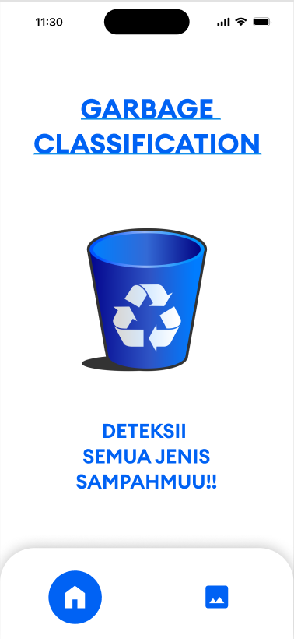

Gambar 5 Home Page

Jadi, pada bagian Home page ini berisi tentang pengenalan aplikasi ini dan penjelasan secara singkat terkait penggunaan dan kegunaan fungsi dalam menggunakan aplikasi ini seperti apa, dan didalam menu ini terdapat ada dua tombol, untuk tombol pertama dengan bergambar rumah yang dimana terletak dibawah sebelah kiri bagian *nav bar* dapat kita tekan dan setelah kita menekan maka aplikasi langsung mengarahkan user ke dalam *Home Page*, untuk tombol berikutnya terdapat tombol dengan bergambar kamera yang dimana Ketika user menekan tombol ini maka akan mengarahkan user berpindah halaman ke *Garbage Classification.*

### *Garbage Classification*

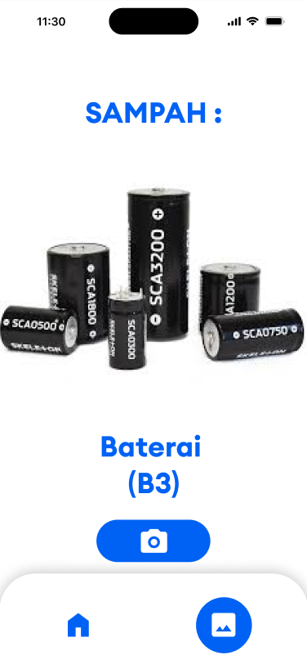

Gambar 6 Output Sampah B3

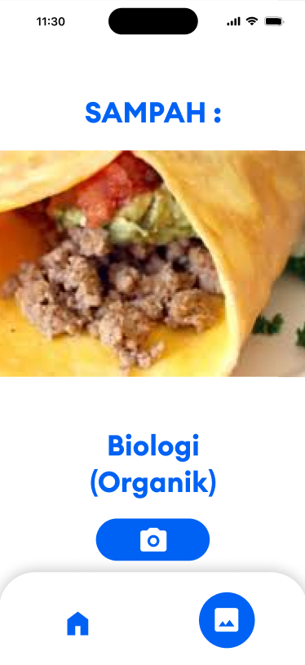

Gambar 7 Output Sampah Organik

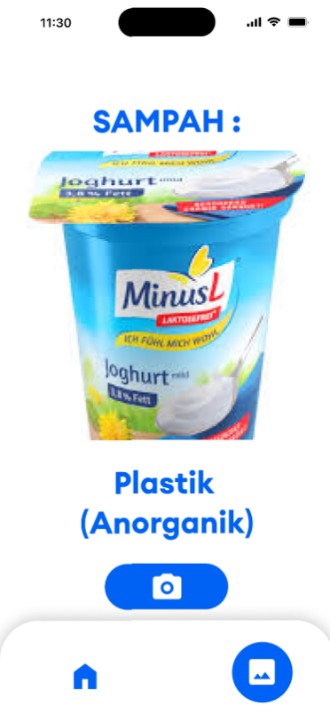

Gambar 8 Output Sampah Anorganik

Jadi, pada bagian Garbage Classification page ini berisi tentang bagaimana user dapat mengklasifikasi gambar yang diambil untuk bisa membedakan jenis jenis sampah dan output yang keluar akan memunculkan nama barangnya dan dia termasuk jenis nya apa aja, untuk bisa memulai dalam mengklasifikasi audio ini, user dapat menekan tombol kamera dan Ketika sudah ditekan lalu user akan langsung masuk kedalam kamera dan bisa memlakukan pemrotetan kepada sampah ini yang dimana kemudian output atau hasil klasifikasi ini akan muncul

1. Pengujian

Tabel 4 Pengujian pada User

|  |  |  |  |
| --- | --- | --- | --- |
| **Kasus Uji** | **Deskripsi** | **Langkah** | **Jalur Kode** |
| Respon Tombol *Home* | Menampilkan halaman untuk menampilkan informasi singkat seputar aplikasi | a. Menekan Tombol dengan gambar rumah sebagai navigasi dari menu klasifikasi ke menu utama | Fungsi Navigasi dan pemetaan Menu Home Page |
| Respon Tombol *Galeri* | Menampilkan halaman untuk menampilkan tampilan untuk melakukan klasifikasi jenis jenis sampah | a. Menekan Tombol dengan gambar galeri sebagai navigasi dari menu klasifikasi ke menu pendeteksi jenis sampah | Fungsi Navigasi dan pemetaan Menu Garbage Classification |
| Klasifikasi Gambar dan Respon Tombol Kamera | Mengambil gambar lalu memberikan output hasil klasifikasi dari gambar yang sudah difoto oleh user | a. Menekan tombol Kamera lalu gambar dari pemotretan user pun mulai direkam dan juga mulai untuk mengklasifikasi gambar tersebut termasuk jenis sampah anorganik, organic, B3 | Fungsi Pemrosesan Gambar dan pengklasifikasi |

1. Usabilty Testing

Tabel 5 Usability Testing

|  |  |  |  |  |  |
| --- | --- | --- | --- | --- | --- |
| No | Tugas | Tingkat Kesulitan (1-5) | Waktu Penyelesaian | Tingkat Keberhasilan  (1-5) | Komentar |
| 1 | Mengakses halaman utama melalui tombol Home | 1 | 1 detik | 5 | Sangat responsif |
| 2 | Menemukan dan memahami informasi singkat tentang aplikasi di halaman utama | 1 | 1 detik | 5 | Sangat responsif |
| 3 | Mengakses fitur kamera untuk mengambil gambar sampah | 1 | 5 detik | 5 | Sangat responsif |
| 4 | Mengambil foto sampah dengan jelas | 1 | 10 detik | 4 | Mungkin terkadang ada beberapa gambar yang akan diubah kejelasan dan reoslusi di dalam ouputnya |
| 5 | Memulai proses klasifikasi gambar | 1 | 2 detik | 3 | Tingkat akurasinya masi belum akurat sekali namun bisa mengklasifikasi jenis sampah dasar |
| 6 | Memahami hasil klasifikasi (anorganik, organik, B3) | 1 | 1 detik | 5 | Sangat responsif |
| 7 | Navigasi kembali ke halaman utama setelah klasifikasi | 1 | 1 detik | 5 | Sangat responsif |

BAB IV   
PENUTUP

## Kesimpulan

Penelitian "Pendeteksi Jenis Sampah Menggunakan Metode CNN" berhasil mengembangkan sistem klasifikasi sampah otomatis yang efektif. Model yang diimplementasikan menunjukkan kemampuan yang baik dalam mengklasifikasikan jenis sampah. Model CNN yang diimplementasikan mencapai akurasi validasi sebesar 83,4%. Angka ini menunjukkan bahwa sistem memiliki tingkat keakuratan yang tinggi dalam mengidentifikasi jenis sampah, yang sangat penting untuk aplikasi di dunia nyata. Keberhasilan ini menunjukkan potensi besar dalam penerapan teknologi AI, khususnya CNN, untuk manajemen sampah. Dengan sistem ini, proses pengelolaan sampah dapat menjadi lebih efisien, mengurangi kesalahan manusia, dan meningkatkan efektivitas daur ulang. Penggunaan teknologi ini dapat memberikan kontribusi positif bagi lingkungan dengan meningkatkan tingkat daur ulang dan mengurangi limbah yang tidak terkelola dengan baik. Meskipun hasilnya sudah sangat baik, penelitian ini juga membuka peluang untuk pengembangan lebih lanjut. Misalnya, meningkatkan akurasi model lebih tinggi lagi, memperluas dataset, dan mengintegrasikan sistem ini dengan infrastruktur pengelolaan sampah yang ada. Secara keseluruhan, penelitian ini menunjukkan bahwa metode CNN sangat efektif untuk klasifikasi sampah, dengan akurasi validasi yang tinggi, dan memiliki potensi besar untuk diterapkan dalam manajemen sampah yang lebih efisien dan ramah lingkungan.

## 4.2 Saran

Berdasarkan hasil penelitian "Pendeteksi Jenis Sampah Menggunakan Metode CNN," disarankan untuk meningkatkan dataset dengan menambahkan variasi jenis sampah, kondisi pencahayaan, dan sudut pandang gambar agar model dapat belajar lebih baik dan meningkatkan kemampuannya dalam menggeneralisasi data baru. Penyempurnaan arsitektur model dan optimasi hyperparameter juga perlu dilakukan untuk memaksimalkan akurasi dan meminimalkan loss, sementara teknik augmentasi data seperti rotasi dan penambahan noise dapat membuat model lebih robust terhadap variasi dalam data yang sebenarnya. Selain itu, validasi yang lebih mendalam dengan metrik seperti precision, recall, dan F1-score serta penggunaan K-cross validation penting untuk memastikan model tidak overfitting. Kolaborasi dengan komunitas dan pengguna akhir dapat memberikan umpan balik berharga yang membantu dalam penyempurnaan sistem, sementara uji coba dalam skala yang lebih besar diperlukan untuk mengukur efektivitasnya dalam situasi dunia nyata dan mengidentifikasi masalah praktis yang mungkin tidak terlihat dalam tahap pengembangan awal. Dengan mengikuti saran-saran ini, diharapkan sistem klasifikasi sampah otomatis yang dikembangkan dapat terus disempurnakan dan memberikan kontribusi nyata dalam upaya pengelolaan sampah yang lebih efektif dan berkelanjutan.

DAFTAR PUSTAKA

Armus, R., Tinggi, S., Nusantara Indonesia, T., & Bachtiar, E. (2022a). *Pengelolaan Sampah Padat Muhammad Ihsan Mukrim LLDIKTI IX Sulawesi*. https://www.researchgate.net/publication/373193080

Armus, R., Tinggi, S., Nusantara Indonesia, T., & Bachtiar, E. (2022b). *Pengelolaan Sampah Padat Muhammad Ihsan Mukrim LLDIKTI IX Sulawesi*. https://www.researchgate.net/publication/373193080

Bagus, I., Peling, A., Made, I., Agus Ariawan, P., Subiksa, G. B., Elektro, J. T., Terapan, S., Rekayasa, T., Lunak, P., & Bali, P. N. (2023). *3520 https://ejournal.sidyanusa.org/index.php/jkdn Deteksi Bahasa Isyarat Menggunakan Tensorflow Lite dan American Sign Language (ASL)* (Vol. 3). https://ejournal.sidyanusa.org/index.php/jkdn

Castiglione, G., Ding, G., Hashemi, M., Srinivasa, C., & Wu, G. (2022). *Scalable Whitebox Attacks on Tree-based Models*. http://arxiv.org/abs/2204.00103

Dacipta, P. N., & Putra, R. E. (2022). Sistem Klasifikasi Limbah Menggunakan Metode Convolutional Neural Network (CNN) Pada Web Service Berbasis Framework Flask. *Journal of Informatics and Computer Science*, *03*.

Dwinoor Rembulan, G., Akhirianto, P. M., Priyono, D., K. Pramudito, D., & Irwan, D. (2023). Evaluation and Improvement of E-Grocery Mobile Application User Interface Design Using Usability Testing and Human Centered Design Approach. *Jurnal Sistim Informasi dan Teknologi*, 41–45. https://doi.org/10.60083/jsisfotek.v5i3.282

Esperança-Martins, M., Roque, D., Barroso, T., Abrunhosa-Branquinho, A., Belo, D., Simas, N., & Costa, L. (2023). Multidisciplinary Approach to Spinal Metastases and Metastatic Spinal Cord Compression—A New Integrative Flowchart for Patient Management. Dalam *Cancers* (Vol. 15, Nomor 6). MDPI. https://doi.org/10.3390/cancers15061796

Ibrahim, A. M., Elbasheir, M., Badawi, S., Mohammed, A., & Alalmin, A. F. M. (2023). Skin Cancer Classification Using Transfer Learning by VGG16 Architecture (Case Study on Kaggle Dataset). *Journal of Intelligent Learning Systems and Applications*, *15*(03), 67–75. https://doi.org/10.4236/jilsa.2023.153005

Isindia Hamin, F., L Toruan, L. N., Saraswati, S. A., Studi Manajemen Sumberdaya Perairan, P., Peternakan, F., & Perikanan, dan. (2023). *Vollume 4 Nomor 1 Hamin dkk*. 122–128. https://ejurnal.undana.ac.id/index.php/JBP/index

Jouppi, N. P., Kurian, G., Li, S., Ma, P., Nagarajan, R., Nai, L., Patil, N., Subramanian, S., Swing, A., Towles, B., Young, C., Zhou, X., Zhou, Z., & Patterson, D. (2023). TPU v4: An Optically Reconfigurable Supercomputer for Machine Learning with Hardware Support for Embeddings. *Proceedings - International Symposium on Computer Architecture*, 1147–1160. https://doi.org/10.1145/3579371.3589350

Kamińska, D., Zwoliński, G., & Laska-Leśniewicz, A. (2022a). Usability Testing of Virtual Reality Applications—The Pilot Study. *Sensors*, *22*(4). https://doi.org/10.3390/s22041342

Kamińska, D., Zwoliński, G., & Laska-Leśniewicz, A. (2022b). Usability Testing of Virtual Reality Applications—The Pilot Study. *Sensors*, *22*(4). https://doi.org/10.3390/s22041342

Kohsasih, K. L., Dipo, M., Rizky, A., Fahriyani, T., Wijaya, V., Rosnelly, R., Program, M., Pascasarjana, S., Komputer, I., & Teknik, F. (2022). *ANALISIS PERBANDINGAN ALGORITMA CONVOLUTIONAL NEURAL NETWORK DAN ALGORITMA MULTI-LAYER PERCEPTRON NEURAL DALAM KLASIFIKASI CITRA SAMPAH* (Nomor 2). http://ejournal.stmik-time.ac.id

Kurniawan, R., Wintoro, P. B., Mulyani, Y., & Komarudin, M. (2023). IMPLEMENTASI ARSITEKTUR XCEPTION PADA MODEL MACHINE LEARNING KLASIFIKASI SAMPAH ANORGANIK. *Jurnal Informatika dan Teknik Elektro Terapan*, *11*(2). https://doi.org/10.23960/jitet.v11i2.3034

Li, J. (2022). Using Flowchart to Help Students Learn Basic Circuit Theories Quickly. *Sustainability (Switzerland)*, *14*(12). https://doi.org/10.3390/su14127516

Mimma, N. E. A., Ahmed, S., Rahman, T., & Khan, R. (2022). Fruits Classification and Detection Application Using Deep Learning. *Scientific Programming*, *2022*. https://doi.org/10.1155/2022/4194874

Nugroho, H. S. (2021). Rancang Bangun Tempat Sampah Dengan Sistem Memilah Jenis Sampah Basah, Kering dan Logam Menggunakan Atmega328P. *Telekontran : Jurnal Ilmiah Telekomunikasi, Kendali dan Elektronika Terapan*, *9*(1), 13–22. https://doi.org/10.34010/telekontran.v9i1.4692

Permana, R., Saldu, H., & Maulana, D. I. (2022). OPTIMASI IMAGE CLASSIFICATION PADA JENIS SAMPAH DENGAN DATA AUGMENTATION DAN CONVOLUTIONAL NEURAL NETWORK. *Jurnal Sistem Informasi dan Informatika (Simika)*, *5*.

Rima Dias Ramadhani, Nur Aziz Thohari, A., Kartiko, C., Junaidi, A., Ginanjar Laksana, T., & Alim Setya Nugraha, N. (2021). Optimasi Akurasi Metode Convolutional Neural Network untuk Identifikasi Jenis Sampah. *Jurnal RESTI (Rekayasa Sistem dan Teknologi Informasi)*, *5*(2), 312–318. https://doi.org/10.29207/resti.v5i2.2754

Sandi, K. M., Prima Yudha, A., Dimas Aryanto, N., & Farabi, M. A. (2022). Klasifikasi sampah menggunakan Convolutional Neural Network. *Indonesian Journal of Data and Science (IJODAS)*, *3*(2), 72–81.

Wong, J. (2022). Aplikasi Klasifikasi Sampah Organik dan Non Organik dengan Metode GLCM Dan LS-SVM. *Bulletin of Computer Science Research*, *3*(1), 83–89. https://doi.org/10.47065/bulletincsr.v3i1.198

Wu, W., & Zhang, M. (2023). Exploring the motivations and obstacles of the public’s garbage classification participation: evidence from Sina Weibo. *Journal of Material Cycles and Waste Management*, *25*(4), 2049–2062. https://doi.org/10.1007/s10163-023-01659-y

Wu, Z., Zhang, D., Shao, Y., Zhang, X., Zhang, X., Feng, Y., & Cui, P. (2021). Using YOLOv5 for garbage classification. *2021 4th International Conference on Pattern Recognition and Artificial Intelligence, PRAI 2021*, 35–38. https://doi.org/10.1109/PRAI53619.2021.9550790

Yamaguchi, R., Kani, H., Yamamoto, T., Tanaka, T., & Suzuki, H. (2022). Development of a decision flowchart to identify the patients need high-dose vancomycin in early phase of treatment. *Journal of Pharmaceutical Health Care and Sciences*, *8*(1). https://doi.org/10.1186/s40780-021-00231-w

Lampiran 1 Evaluasi Pengerjaan Tugas Besar

Kelompok 29:

1. VARADILLA :.BAB 4, BAB 2, Jurnal
2. ADAM : BAB 3, UI/UX, Develope Aplikasi
3. DALTO : BAB 1, Jurnal

Mengetahui Dosen Pengganti

Mata Kuliah

Mata Kuliah Algoritma Pemrograman 2

FAJAR R. B PUTRA, S.Kom., M.Kom.

Lampiran 2 Dokumentasi

|  |
| --- |
|  |
|  |
|  |

Lampiran 3 Pengisian Tugas Besar

**FORM PENGISIAN PENGERJAAN TUGAS BESAR**

**Jenis Tugas:** Pengembangan Aplikasi Pendeteksi Jenis- jenis Sampah Menggunakan Metode CNN

|  |  |  |  |
| --- | --- | --- | --- |
| No | Hari/Tanggal | Kegiatan | Paraf |
| 1 | 24/04/2024 | Mencari dataset |  |
| 2 | 07/05/2024 | Membuat BAB 1 |  |
| 3 | 14/05/2024 | Membuat UI/UX |  |
| 4 | 16/05/2024 | Develop Aplikasi |  |
| 5 | 17/05/2024 | Membuat BAB 2 |  |
| 6 | 05/06/2024 | Membuat BAB 3 |  |
| 7 | 03/07/2024 | Membuat BAB 4 |  |
| 8 | 07/05/2024 | Mencari Jurnal |  |
| 9 | 18/05/2024 | Pembuatan Repository Github |  |

Lampiran 3 Link Github